四 川 大 学 计 算 机 学 院、软 件 学 院
实 验 报 告
学号：2023141460xxx姓名：xxx专业：计算机科学与技术 班级：行政七班 第 10 周
课程名称 | 计算机网络课程设计 | 实验课时 | 第10周
实验项目 | ICMP协议分析 | 实验时间 | 2025.11.12
实验目的 | 本实验的目的是使用Wireshark软件捕获Ping和Traceroute命令会话过程中的数据包，并通过分析数据包来了解ICMP协议的原理和应用，以及Ping和Traceroute的设计原理。
实验环境 | 处理器：12th Gen Intel(R) Core(TM) i7-1260P 2.10 GHz  操作系统：Windows 11家庭中文版  实验平台：Wireshark
实验内容（算法、程序、步骤和方法） | 一、Ping数据包捕获及原理分析  打开Wireshark软件，启动分组捕获器。然后在命令行中输入“ping –n 5 www.scu.edu.cn”，随后停止分组捕获，并在过滤器中输入“icmp”。  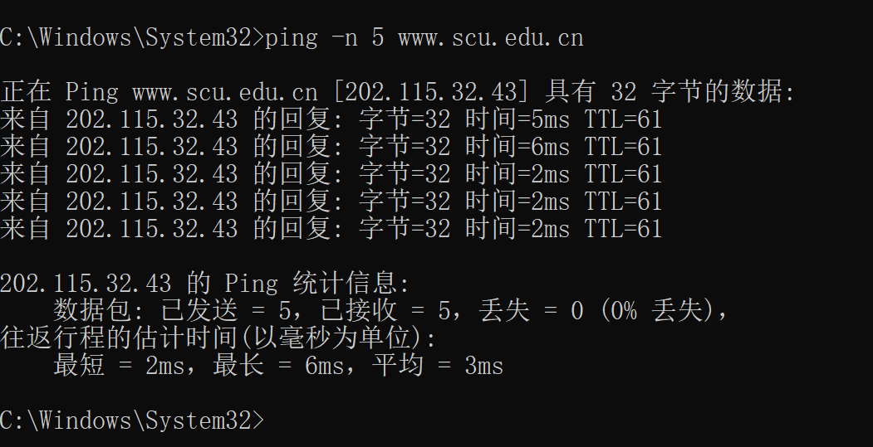  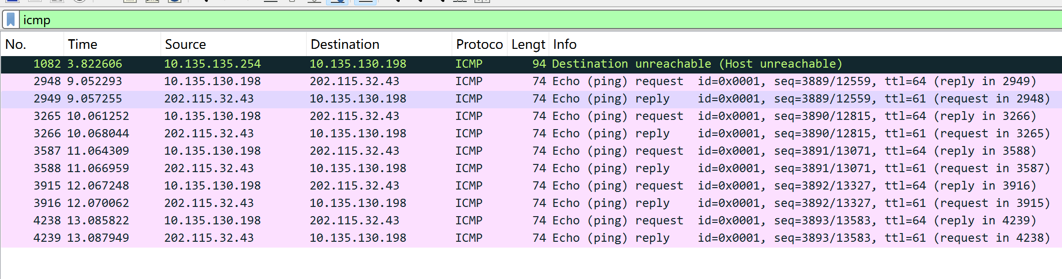  二、探索Ping命令的可选参数  1.改变数据包大小：重新开始捕获并执行命令ping -l 2500 www.scu.edu.cn。  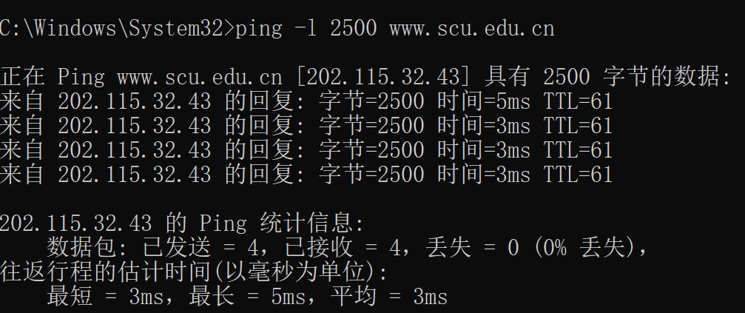  2.设置生存时间：重新开始捕获，执行命令 ping -i 2 www.scu.edu.cn。  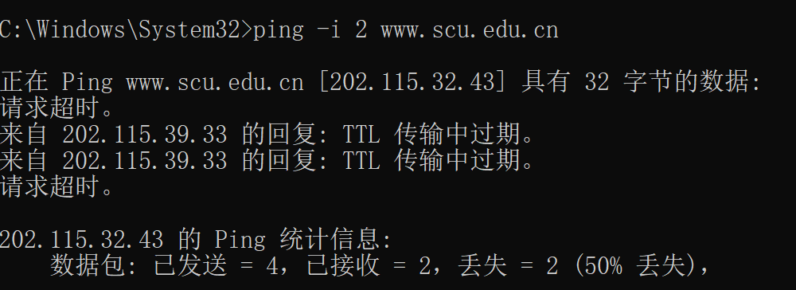  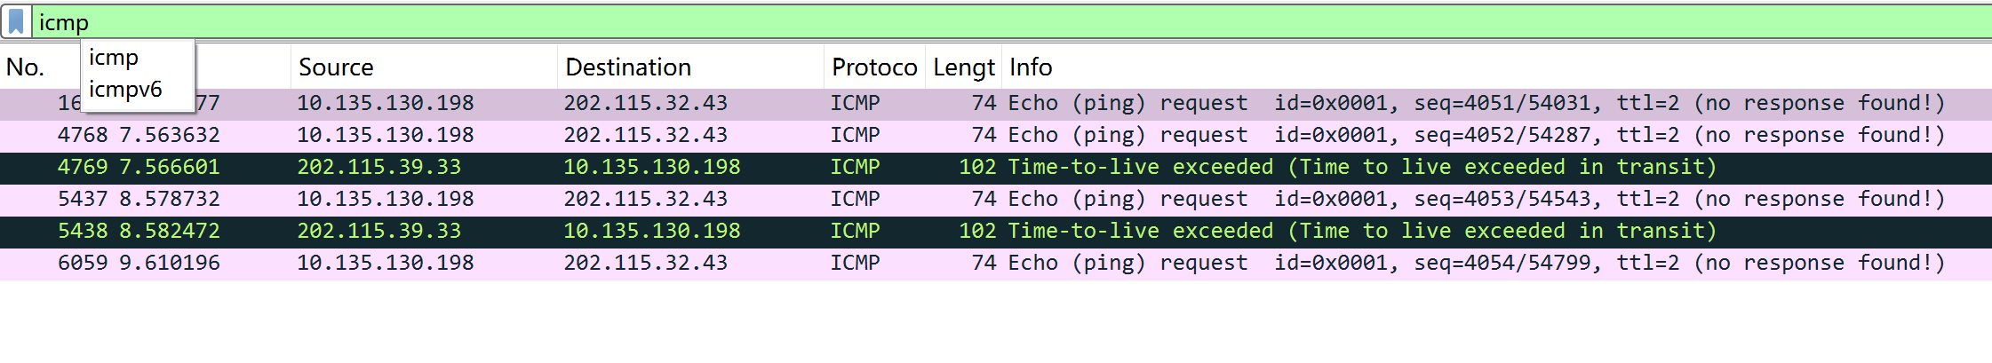  三、Traceroute数据包捕获及原理分析  打开Wireshark，启动Wireshark分组俘获器，随后在命令行中输入“tracert /d www.scu.edu.cn”。停止捕获后捕获到的内容如下：  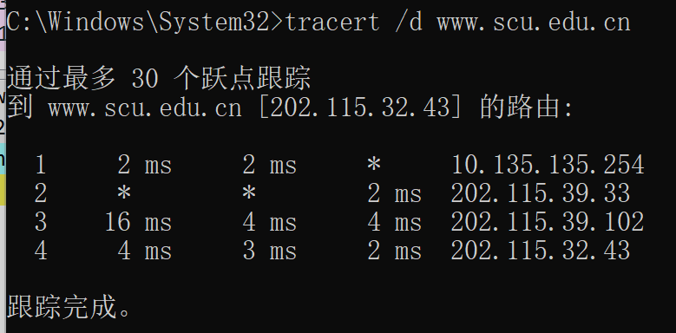  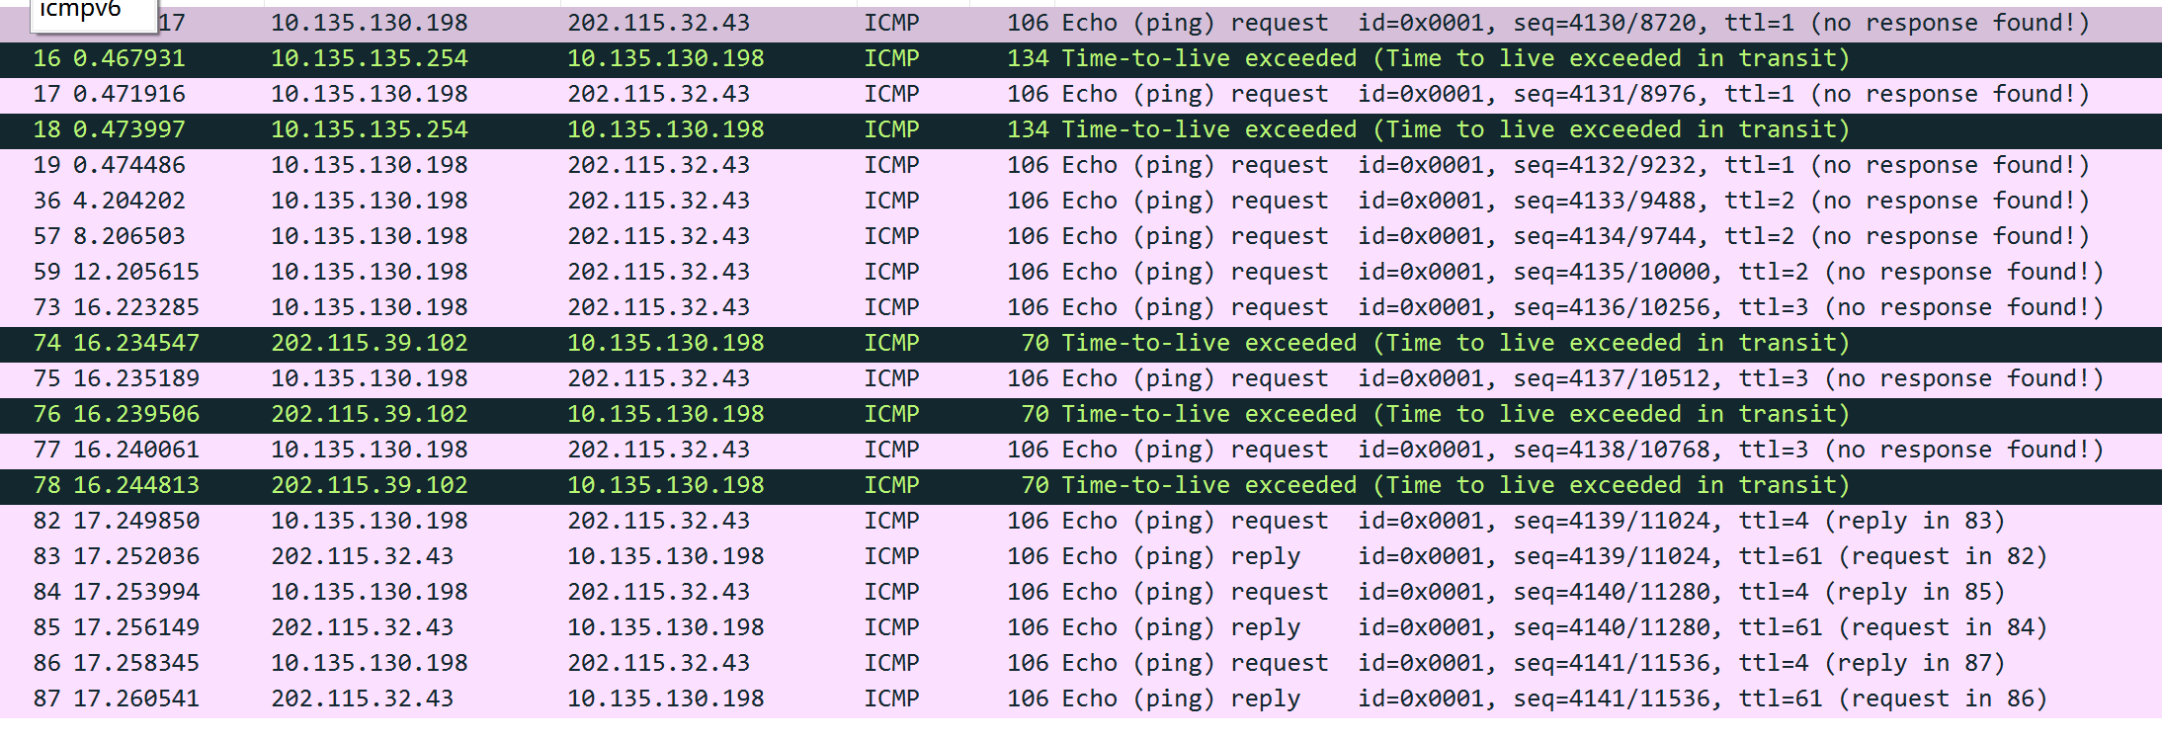
数据记录  和计算 | 一、Ping数据包捕获及原理分析问题回答  （1）Ping命令利用了ICMP的哪种类型报文，从哪里可以看出来？  答：Ping命令主要利用了ICMP回送请求（Echo Request）和ICMP回送应答（Echo Reply）这两种报文类型。  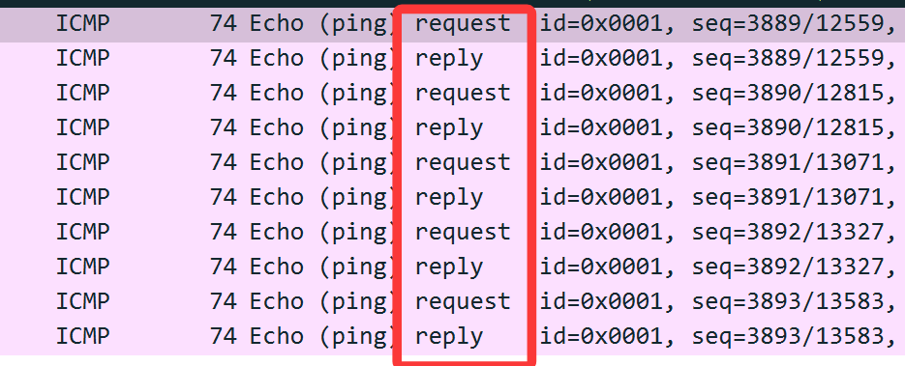  （2）Ping包发送的ICMP报文的数据部分内容是什么？  答：Ping包发送的ICMP报文的数据部分内容是：6162636465666768696a6b6c6d6e6f7071727374757677616263646566676869，即：abcdefghijklmnopqrstuvwabcdefghi。  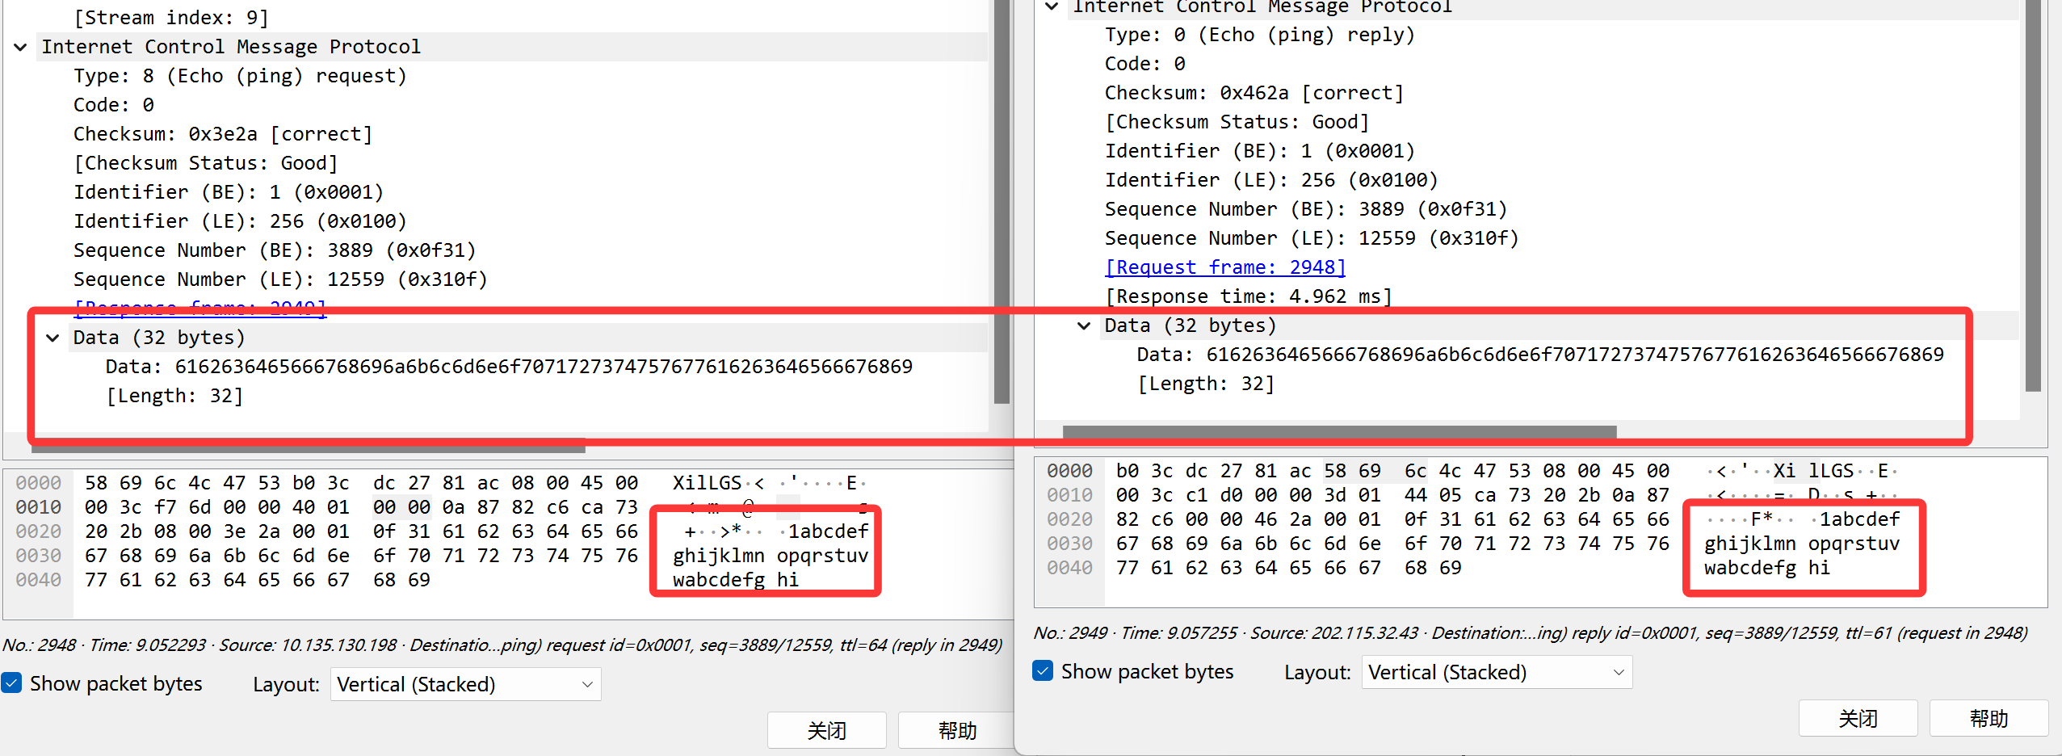  （3）第一个Ping包返回的准确时间是多少？  答：第一个Ping包返回的准确时间是：4.962毫秒。  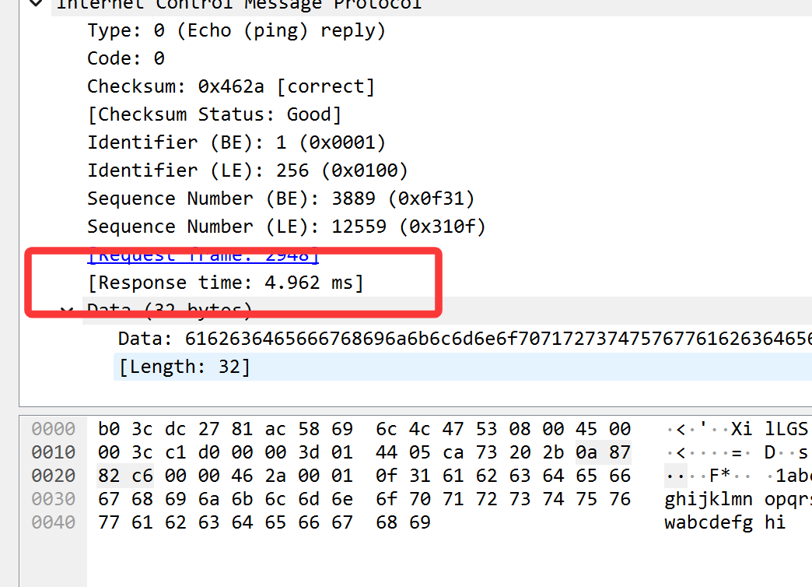  （4）IP数据报头部已经有checksum字段，为什么ICMP还有checksum字段？  答：IP头部的校验和只保护IP头部，而ICMP的校验和保护的是ICMP报文本身。  （5）观察Ping请求和应答报文中的Identifier (标识符) 和 Sequence Number (序列号) 字段，它们的作用是什么？这5组请求和应答之间，这两个字段的值是如何变化的？  答：这两个字段的主要作用是唯一地匹配请求与应答，并计算丢包率和统计往返时间；5组请求和应答之间这两个字段的变化如下：  由此不难看出变化规律如下：Identifier始终保持不变。在所有5组请求和应答中，它的值都是0x0001。而Sequence Number (序列号)在每一次新的请求中依次递增。它从3889开始，按照3890 -> 3891 -> 3892 -> 3893 的顺序每次增加1。  二、探索Ping命令的可选参数问题回答  （1）执行ping -l 2500时，捕获的IP数据包是否被分片？你是如何判断的？  答：捕获的IP数据包被分片了。通过 Fragment Offset: 1480、Flags: 0x0 以及Wireshark明确的 [2 IPv4 Fragments...]提示，我们可以确定数据包被分片了且被分片为了两片。图中展示出的是第二片：  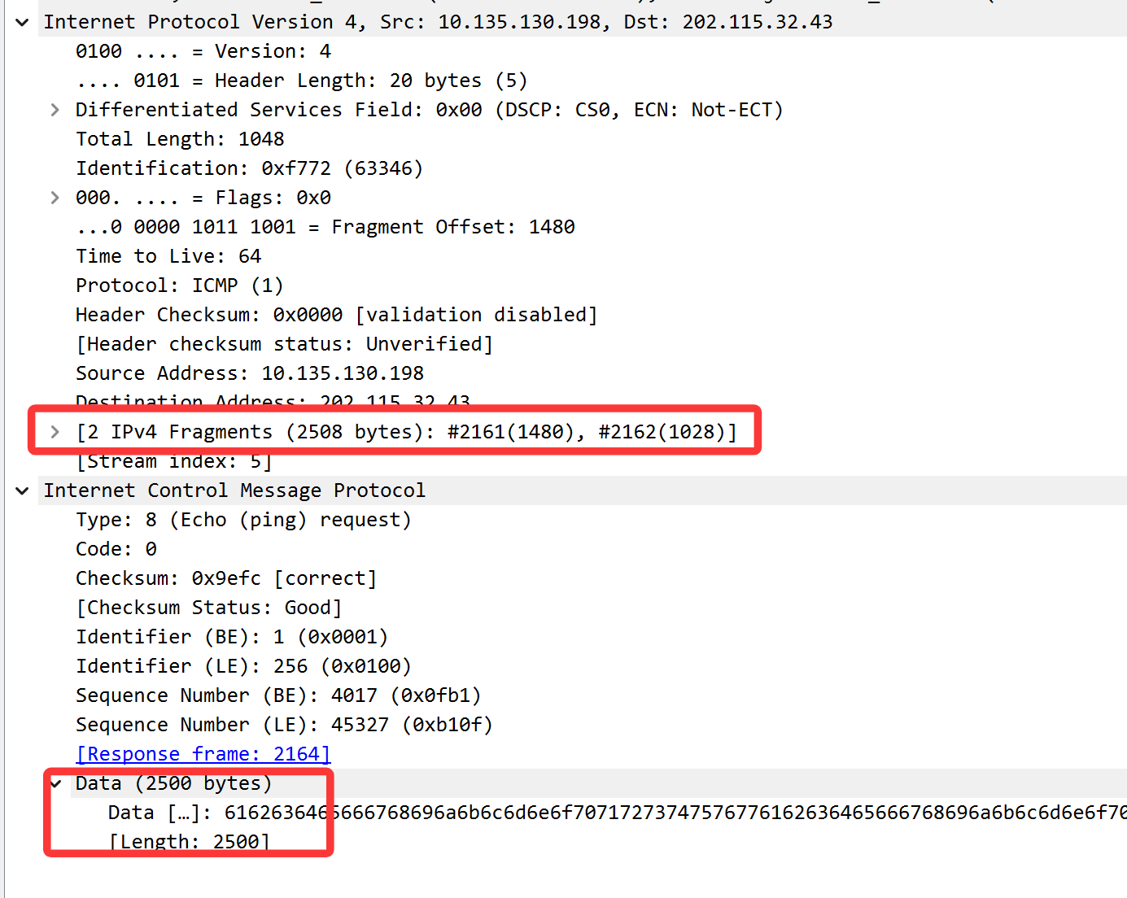  （2）执行ping -i 2时，返回的ICMP报文类型是什么？这个报文是谁发的？这个报文的数据部分有什么特殊信息？其代码（Code）字段有何含义？-i后面为多少数字才不会出现差错报告？  答：返回的ICMP报文类型Type 11 (Time-to-live exceeded)；是路径上第二个路由器发送的；数据部分包含了包含了触发该差错的原始Ping请求包的完整IP头和ICMP头；Code 0 表示 "Time to live exceeded in transit"（传输过程中生存时间超时）；  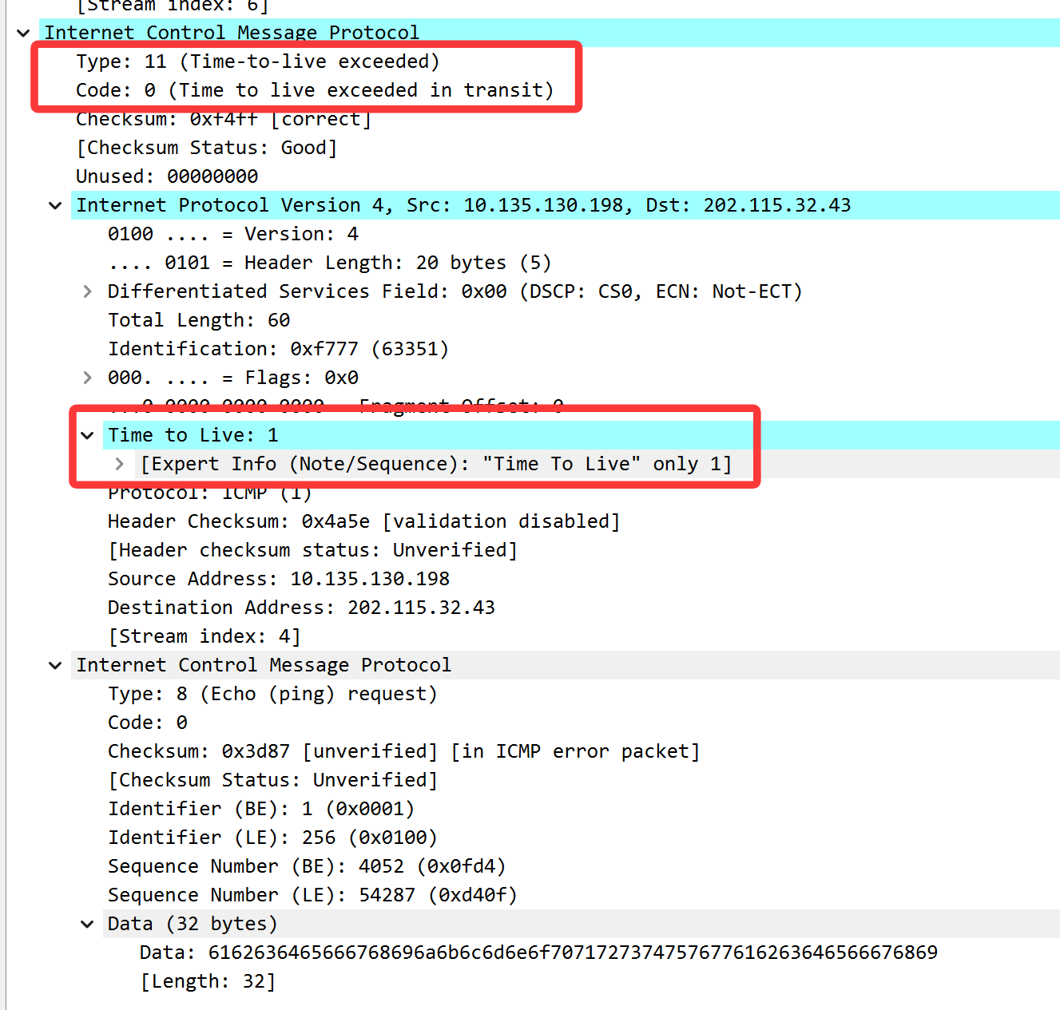  -i后面的数字为4才不会出现差错报告：  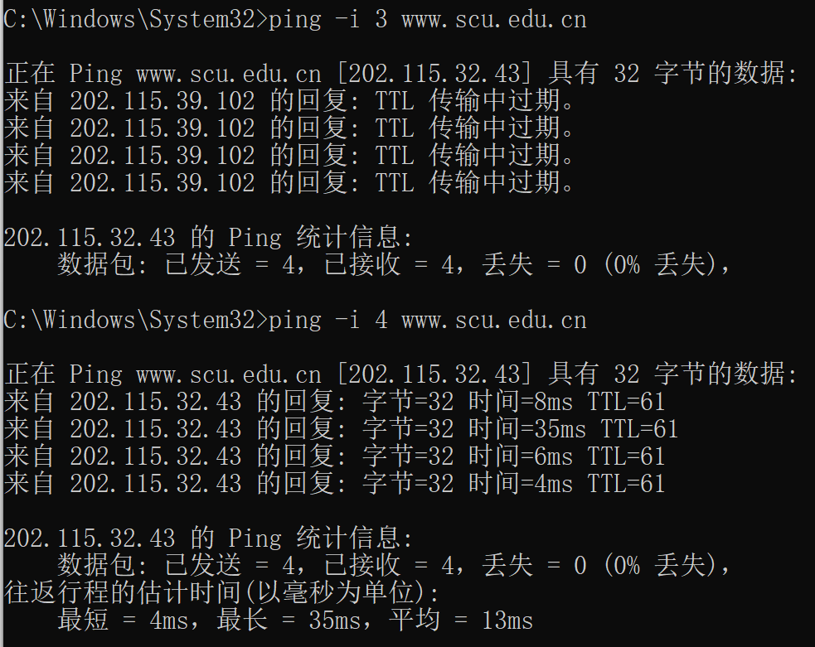  （3）Ping命令在历史上曾被用于哪些类型的网络攻击？  答：Ping洪泛攻击，攻击者通过伪造源IP并向目标发送海量ICMP请求包，耗尽对方带宽或系统资源，造成拒绝服务；Ping of Death 攻击通过发送超大型畸形数据包，导致目标系统缓冲区溢出乃至崩溃；ICMP重定向攻击则恶意伪造路由信息，企图劫持数据流向。网络侦察中也常利用Ping扫描活跃主机，为后续入侵铺路。  三、Traceroute数据包捕获及原理分析问题回答  （1）Traceroute应用发送的是ICMP的什么类型数据报？  答：发送的是ICMP Echo Request（回送请求，Type 8）数据报：  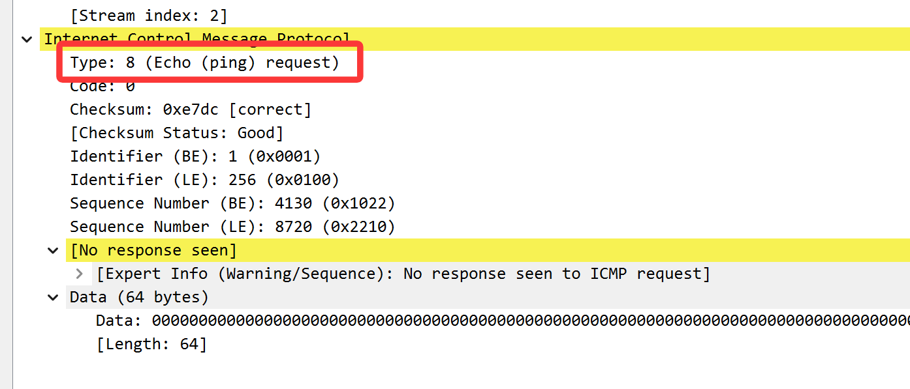  （2）Traceroute发送的回显请求数据包和ping发送的数据包数据部分有什么差异？  答：Ping的数据部分通常是固定的、可读的模式，用于简单回显；而Traceroute的数据部分则被精心设计为“无效”或“填充”数据，其主要目的是满足IP分片要求，以探测路径MTU。这一点可从下图看出：  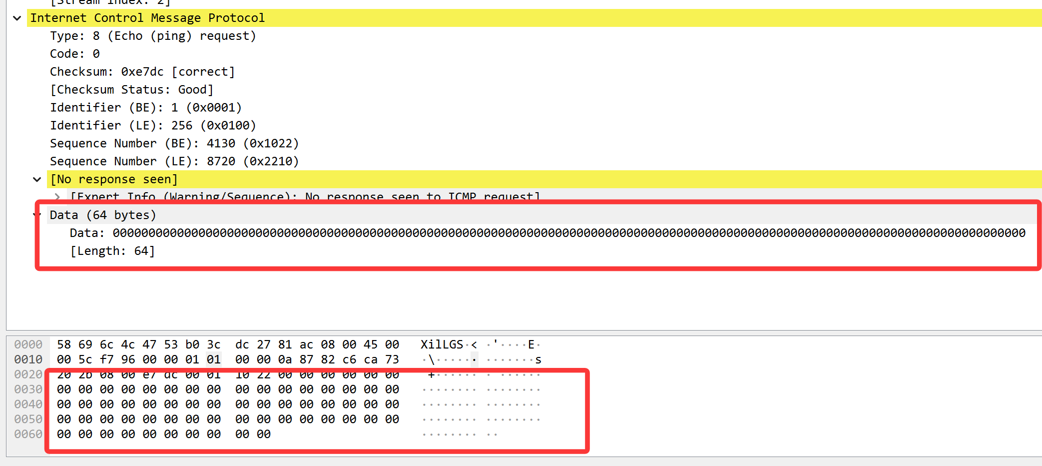  （3）发送的报文，出现了什么错误，错误原因是什么？  答：出现的错误是数据包的 TTL（生存时间）在传输过程中耗尽，导致被路由器丢弃。  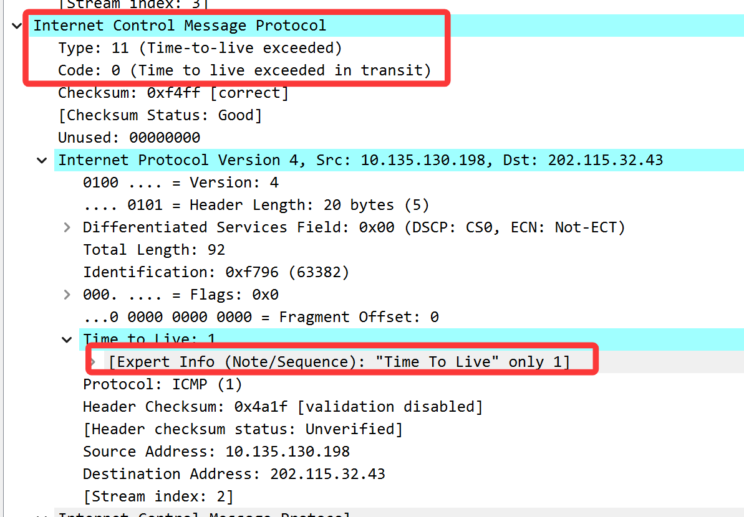  （4）第一个TTL超时报文时由谁发出的？  答：是由从我的电脑到目标主机路径上的第一台路由器发出的。因为TTL的初始值为1，根据根据IP协议规则，任何路由器在转发数据包之前，都必须将其TTL值减1。则第一台路由器在将TTL的值减1后发现TTL的值变为0，它便不再转发这个数据包，而是将其丢弃。  （5）在Traceroute的过程中，发送方一共发送了多少个不同TTL的报文（相同的TTL算一个）？  答：发送了5个不同的TTL报文。分别是TTL=1, TTL=2,TTL=3, TTL=4, TTL=61。  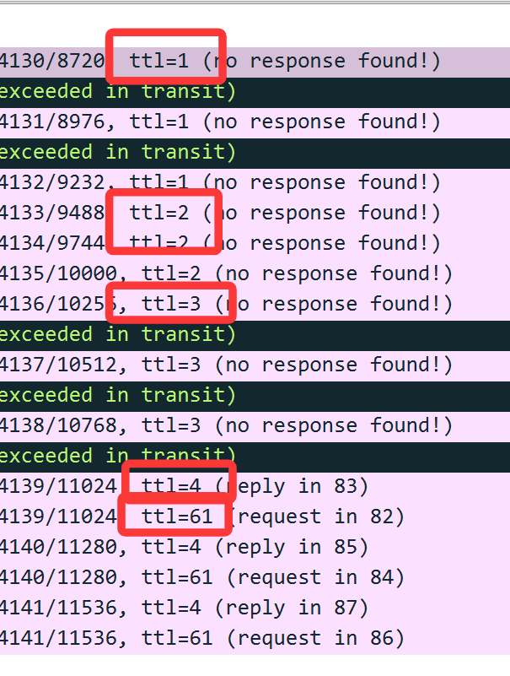  （6）这五种不同TTL的数据包TTL字段的特点是什么？  答：TTL=1, 2, 3, 4 是我的电脑发送的探测包的TTL，其特点是逐次递增，用于探索路径。TTL=61是目标主机在收到TTL=4的探测包后，返回的应答包自身的TTL值。它的特点是揭示了目标主机的初始TTL和返程跳数。  （7）Traceroute到达目的地的判断方法是什么？  答：判断方法是它收到了来自目标主机的ICMP Echo Reply（回显应答），而不是来自中间路由器的ICMP Time Exceeded（超时）报文。  （8）从捕获的数据包中分析，源主机收到了哪些不同IP发送的ICMP报文？  答：首先，源主机收到了来自其网关路由器 10.135.135.254 的ICMP报文。这些报文（如序列号16和18）是典型的ICMP超时错误，发生在Traceroute过程的初始阶段，当探测包的TTL值被设置为1时，第一跳路由器将其TTL减至零后便丢弃该包，并向源主机返回此错误消息，从而揭示了路径上的第一个网络跃点。  其次，源主机还收到了来自中间路由器 202.115.39.102 的ICMP报文（如序列号74、76、78）。这些同样属于ICMP超时错误，表明探测包在到达该路由器时TTL耗尽。这标识了数据包传输路径上的第三个网络节点，帮助勾勒出从源到目的地的完整路径。  最后，也是标志着Traceroute成功完成的关键，源主机收到了来自最终目的主机 202.115.32.43 的ICMP回显应答报文（如序列号83、85、87）。当探测包的TTL值足够大以至于能够存活到抵达目的地时，目的主机便会处理该回显请求并返回此应答。收到此报文后，Traceroute工具即判定路径追踪结束。
  交互组 | Identifier (id) | Sequence Number (seq)
  1 | 0x0001 | 3889
  2 | 0x0001 | 3890
  3 | 0x0001 | 3891
  4 | 0x0001 | 3892
  5 | 0x0001 | 3893
结 论  （结 果） | 各个实验的实验结果与预期输出一致。
小 结 | 1.在Ping命令分析部分，我通过捕获ICMP回送请求与应答报文，直观地认识了ICMP报文的结构，包括类型、代码、校验和、标识符及序列号等字段。通过分析标识符和序列号的变化规律，我理解了它们如何在并发会话中唯一匹配请求与响应，并用于计算丢包率和往返时间。通过改变数据包大小（ping -l 2500），我观察到了IP分片现象，并学会了通过分片偏移和标志位来判断数据包是否被分片及其顺序。通过设置较小的TTL值（ping -i 2），我捕获到了ICMP超时差错报文，并分析了其产生原因和报文结构，认识到TTL机制在防止数据包无限循环中的重要作用。  2.在Traceroute命令分析部分，我追踪了数据包从源主机到目的地的完整路径。通过观察不同TTL值的探测包触发的ICMP超时响应以及最终目的主机的回显应答，我清晰地掌握了Traceroute利用IP包TTL字段和ICMP差错报文来逐步发现路径上每一跳的工作原理。我认识到，收到ICMP Echo Reply（或目标不可达）报文而非ICMP Time Exceeded报文是判断到达最终目的地的关键。
指导老师评 议 | 成绩评定： 指导教师签名：

